

***Министерство образования и науки РД***

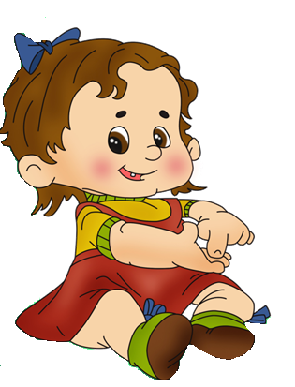

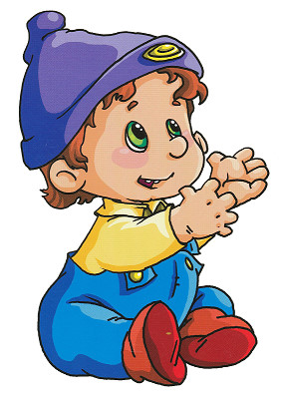***Отчет подготовила воспитатель:***

***Казиева Джамиля Нуралиевна***

**г.Южно – Сухокумск, 2020год**

**ЦЕЛЬ:**

*Развитие мелкой моторики и координации движений рук у детей дошкольного возраста через различные виды деятельности. Совершенствование условий для развития мелкой моторики рук детей дошкольного возраста.*

**ЗАДАЧИ:**

*1. Улучшить мелкую моторику пальцев, кистей рук.*

*2. Улучшить общую двигательную активность.*

*3. Содействовать нормализации речевой функции.*

*4. Развивать воображение, логическое мышление, произвольное внимание, зрительное и слуховое восприятие, творческую активность.*

*5. Создавать эмоционально-комфортную обстановку в общении со сверстниками и взрослыми.*

**«Рука – это своего рода**

**внешний мозг»**

*( Кант. В. А.)*

В 2019 – 2020 учебном году я продолжила работу по самообразованию «Развитие мелкой моторики рук у дошкольников». Работу ввела согласно перспективному плану по самообразвоанию, составленному на начало 2019 – 2020 учебного года (*перспективный план работы имеется в личном портфолио «Документы и материалы по самообразованию»).*

Сегодня у большинства современных детей отмечается общее моторное отставание. Родители, сейчас стараются покупать обувь на липучках, чтобы не брать на себя труд учить ребенка завязывать шнурки, тёплые и удобные куртки и кофты на молнии, и не надо долго перебирать пальцами и искать пуговицу и петельку. А еще много лет назад родителям, а вместе с ними и детям, приходилось многое делать руками: перебирать крупу, стирать белье, вязать, вышивать. Сейчас же на каждое занятие есть по машине.

К сожалению, о проблемах с координацией движений и мелкой моторикой большинство родителей узнают только перед школой. Это оборачивается форсированной нагрузкой на ребенка: кроме усвоения новой информации, приходится еще учиться удерживать в непослушных пальцах карандаш. Вот поэтому, работа по развитию мелкой моторики должна начинаться задолго до поступления в школу. Ведь развитие мелкой моторики кисти руки очень важно, т. к. зрительно – моторная координация напрямую связана с обучением письму в школе.

Мною широко используется продуктивная деятельность в развитии мелкой моторики: аппликация, рисование, лепка. Под продуктивной деятельностью мы понимаем деятельность, в результате которой мы получаем продукт. Такая деятельность влияет на психику ребёнка, так как он успокаивает и расслабляет её.

Аппликация - один из видов изобразительной техники, основанный на вырезании, наложении различных форм и закреплении их на другом материале, принятом за фон. При работе с бумагой, ножницами, клеем я учила детей правильно пользоваться материалами, инструментами, старалась привить практические навыки и умения. Умение держать кисточку в руках - отличный способ развития моторики. По результатам таких занятий я могу оценить, насколько развита мелкая моторика и движения пальцев рук у ребёнка. Особую роль в развитии ручной умелости играет умение уверенно пользоваться ножницами. Постоянные упражнения: вырезание, аппликация, а также вырезание разных фигурок из старых открыток, картинок - полезное и увлекательное занятие для дошкольников. Ребята из вырезанных фигурок составляют целые композиции.

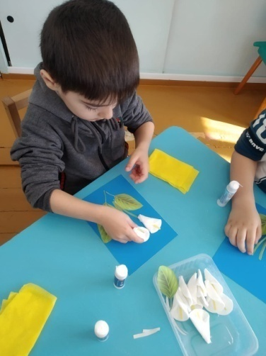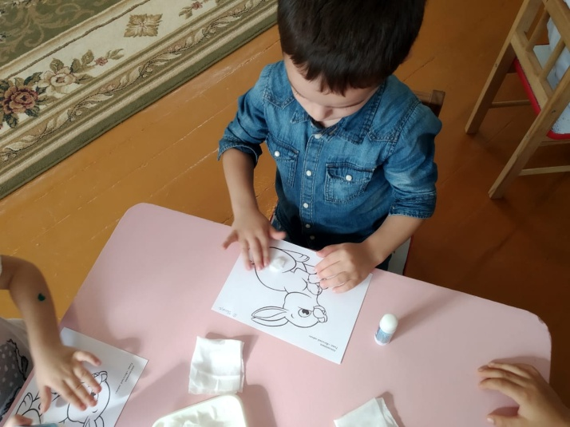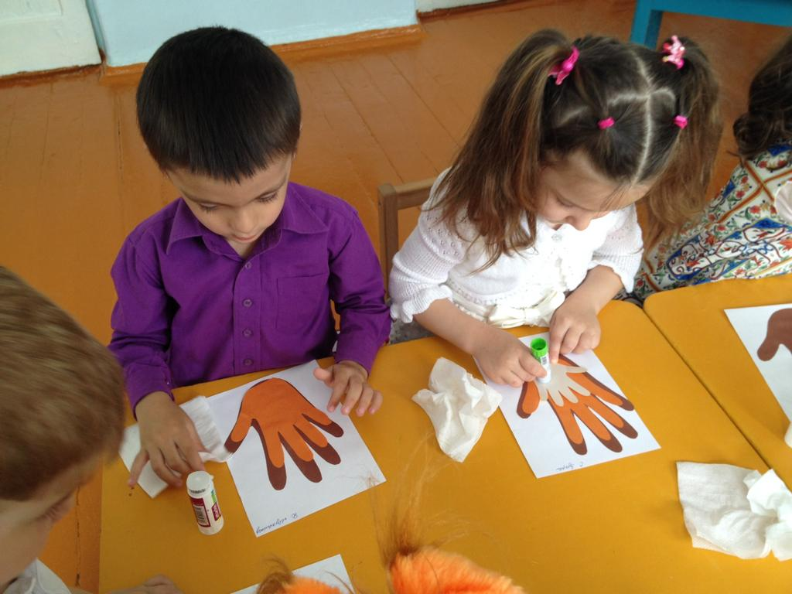

Лепка - самый осязаемый вид художественного творчества. Ребёнок не только видит то, что создал, но и трогает, берёт в руки и по мере необходимости изменяет. При выполнении лепки дети овладевают такими операциями, как: раскатывание, сплющивание, оттягивание, заглаживание, соединение, прищипывание. Также у ребенка развивается эстетический вкус, дети учатся аккуратности и терпению, без которых в школе не обойтись. Занятия лепкой прекрасно развивают моторику рук, а также учат детей образному и конструктивному мышлению.

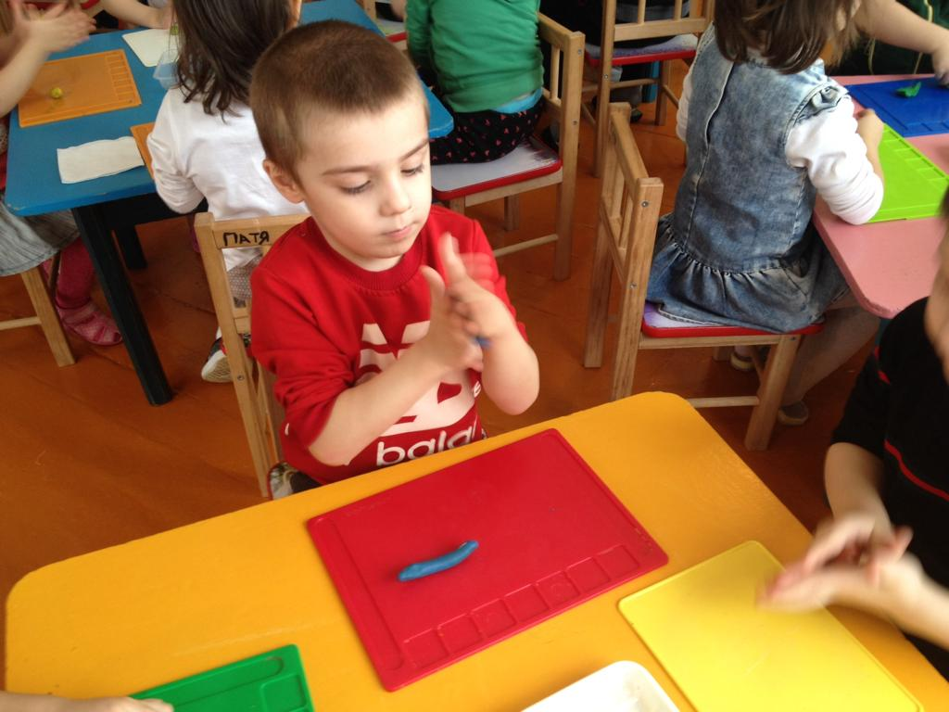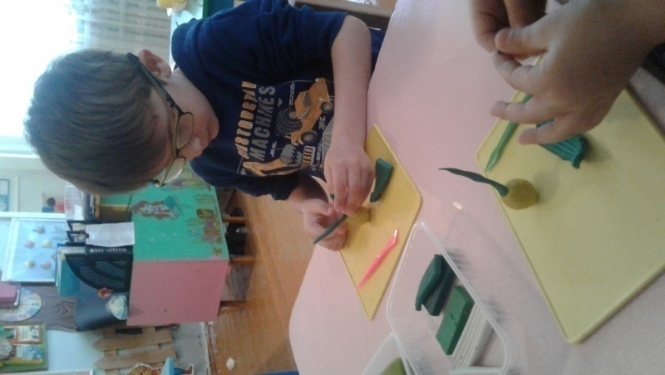

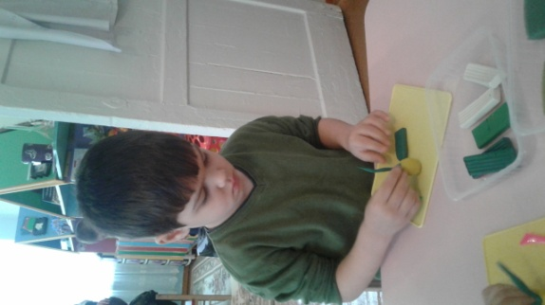

Рисование помогает выработать у детей умения управлять инструментами, в качестве которых используются карандаши и кисти. Использование всевозможных инструментов для рисования - ручек, простых и цветных карандашей, мела, требует различной степени нажима, что также укрепляет ручную умелость ребенка. При работе ребенка с различными изобразительными средствами (кистью, карандашом) происходит укрепление мелкой мускулатуры пальцев рук, совершенствуется координация движений. Часто использую нетрадиционную технику рисовании – это легко, просто и интересно. При выборе техник по нетрадиционному рисованию я всегда учитываю возрастные особенности детей, постепенно расширяется содержание работы, усложняются формируемые умения и навыки, элементы, выделяются новые средства выразительности. Сначала с детьми использовались техники, которыми овладели дети ранее, в младшей группе:

* рисование ватными палочками;
* рисование ладошкой;
* рисование пальчиками.

В средней группе проводилось овладение следующими техниками:

* отпечатки листьев;
* 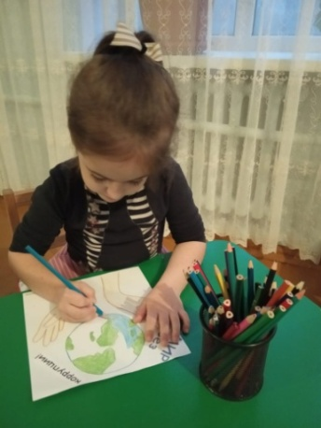печать поролоном;
* 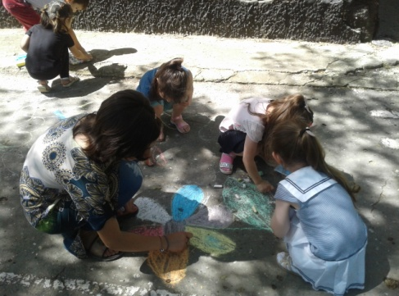оттиски.

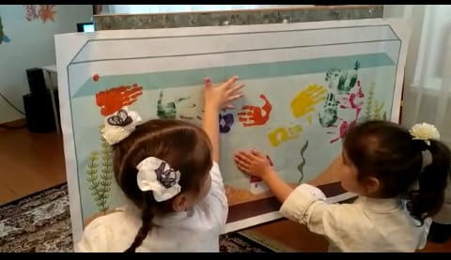

Использовала в работе и графические упражнения. Они тоже способствуют развитию мелкой моторики и координации движений руки, зрительного восприятия и внимания. Выполнение графических упражнений в дошкольном возрасте очень важно для успешного овладения письмом в будущем. Особое место здесь занимает штриховка, обведение по трафарету с использованием карандашей.

Конструирование еще одно любимое детское занятие. Оно является не только увлекательным, но и полезным для ребенка. Я учу детей создавать простые конструкции, но даже это позволяет решать задачи других образовательных областей, предусмотренные Образовательной программой

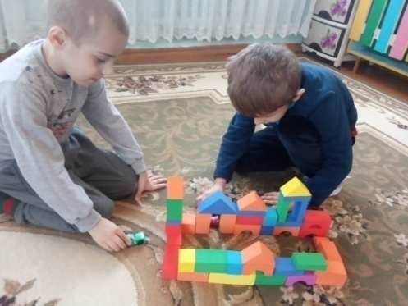нашего детского сада. Используя  конструк-

тор, я ставлю перед детьми простые, понятные и привлекательные для них задачи, решая которые, они сами того не замечая, обучаются. Развитие способностей к конструированию активизирует мысли- тельные процессы ребенка, рождает интерес к творческому решению поставленных задач, формирует изобретательность,

самостоятельность, инициативность, стремление к поиску нового и оригинального.

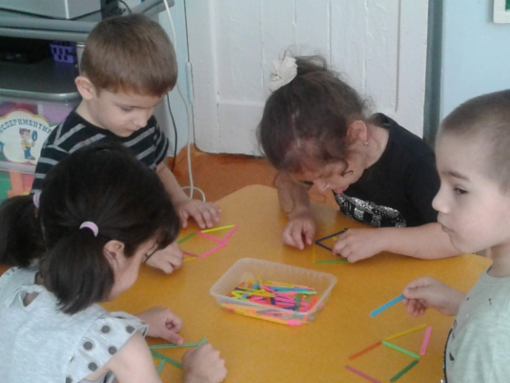В нашей группе имеется набор счётных палочек на каждого ребёнка. Дети выполняют из них различные фигурки. Игры сопровождаю стихами, загадками, тем самым у ребёнка развивается слуховое восприятие. Стараюсь использовать эти упражнения на занятиях по математике, конструированию, а также в свободное время. При выполнении упражнений

ребёнок развивает мелкую моторику, считает палочки, сам придумывает фигуры, тем самым развивая воображение.

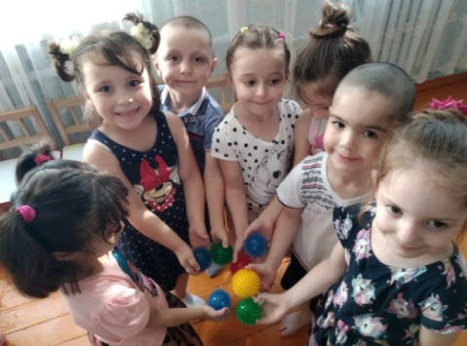А Су-джок терапии применяемая мною в практике, тоже дает хороший результат. Это массажеры в виде массажных шариков (они бывают разного размера). Шариком можно стимулировать зоны на ладонях и ступнях. С помощью шаров – «ежиков» детям нравится массировать пальцы, ладошки, ступни ног, что оказывает благотворное влияние на весь организм, а также на развитие мелкой моторики пальцев рук, тем самым, способствуя развитию речи.

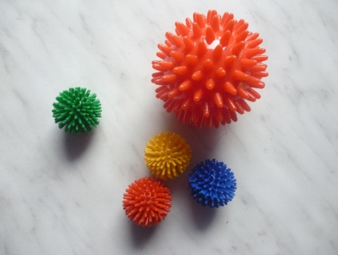

Не забываю в своей ежедневной работе использовать пальчиковые игры. Они увлекательны и способствуют не только развитию речи, мелкой моторики, но и творческой деятельности. В ходе пальчиковых игр дети, повторяя движения взрослых, активизируют моторику рук.

Для достижения положительных результатов в развитии ребёнка невозможно ограничиться только работой, проводимой в стенах детского сада. Известно, что ни одну задачу по воспитанию и развитию ребенка нельзя решить без участия родителей. Родители - самые заинтересованные и активные участники воспитательного процесса. Я же в свою очередь, при взаимодействии с родителями провожу индивидуальные беседы: рекомендую родителям давать больше самостоятельности при одевании: самостоятельно застёгивать и расстегивать пуговицы, кнопки, молнии, так как эти действия формируют ручную умелость. Работы своих детей родители могут видеть на выставках. Стенды регулярно обновляются к праздникам. Также родители принимают активное участие в изготовлении поделок.

**В ЗАКЛЮЧЕНИИ:**

Таким образом, чтобы результат работы был эффективным необходимо использовать разнообразные приемы и методы работы по формированию тонких движений пальцев рук. Результаты своей работы я вижу в проявлении интереса детей к различным видам деятельности. Я стараюсь предоставить детям возможность испытать удовольствие от процесса, от того что он что-то сделал сам, учу тому, что любую работу и любое действие можно сделать с интересом.

**В ПЕРСПЕКТИВЕ**:

Я буду продолжать искать новые методические приемы, которые будут способствовать развитию мелкой моторики рук, общей моторики, самостоятельности, которые будут формировать интерес к различным видам деятельности;

**МОИ ДОСТИЖЕНИЯ:**

1. *29 марта 2020 г.* приняла участие в вебинаре, проводимом на педагогическом портале «Солнечный свет» на тему «Развитие мелкой моторики и графомоторных навыков у детей дошкольного возраста», о чем подтверждает «Сертификат участника» *(копия сертификата имеется в личном портфолио «Документация и материалы по самообразованию»)*.
2. 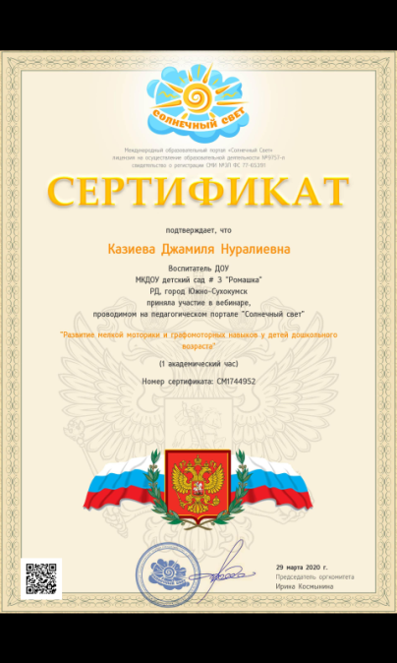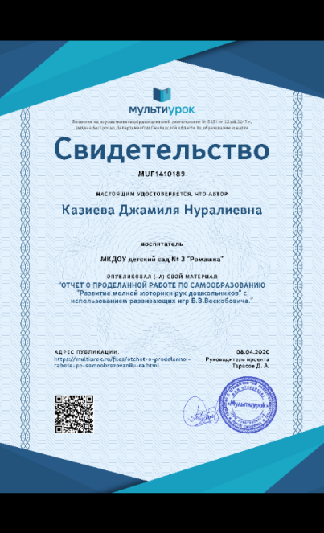***8 апреля 2020 г.*** на образовательной площадке «МультиУрок» мною был опубликован авторский материал по самообразованию «Развитие мелкой моторики рук дошкольников, с использованием развивающих игр В.В.Воскобовича», о чем подтверждает «Свидетельство о публикации» *(копия свидетельства имеется в личном портфолио «Документация и материалы по самообразованию»)*.